**PRACOVNÝ LIST – SUROVINOVÉ ZDROJE UHĽOVODÍKOV**

K prírodným zdrojom uhľovodíkov patrí _________, ropa a ________________. Z hľadiska obnoviteľnosti ich zdrojov patria k ___________________________zdrojom a voláme ich aj __________________ palivá, (fossilis = skamenený).

Vznikli pred mnohými miliónmi rokov. ___________ je prevažne rastlinného pôvodu a vzniklo zo stromovitých _______________, ______________________ a ____________________ (Obr.1).

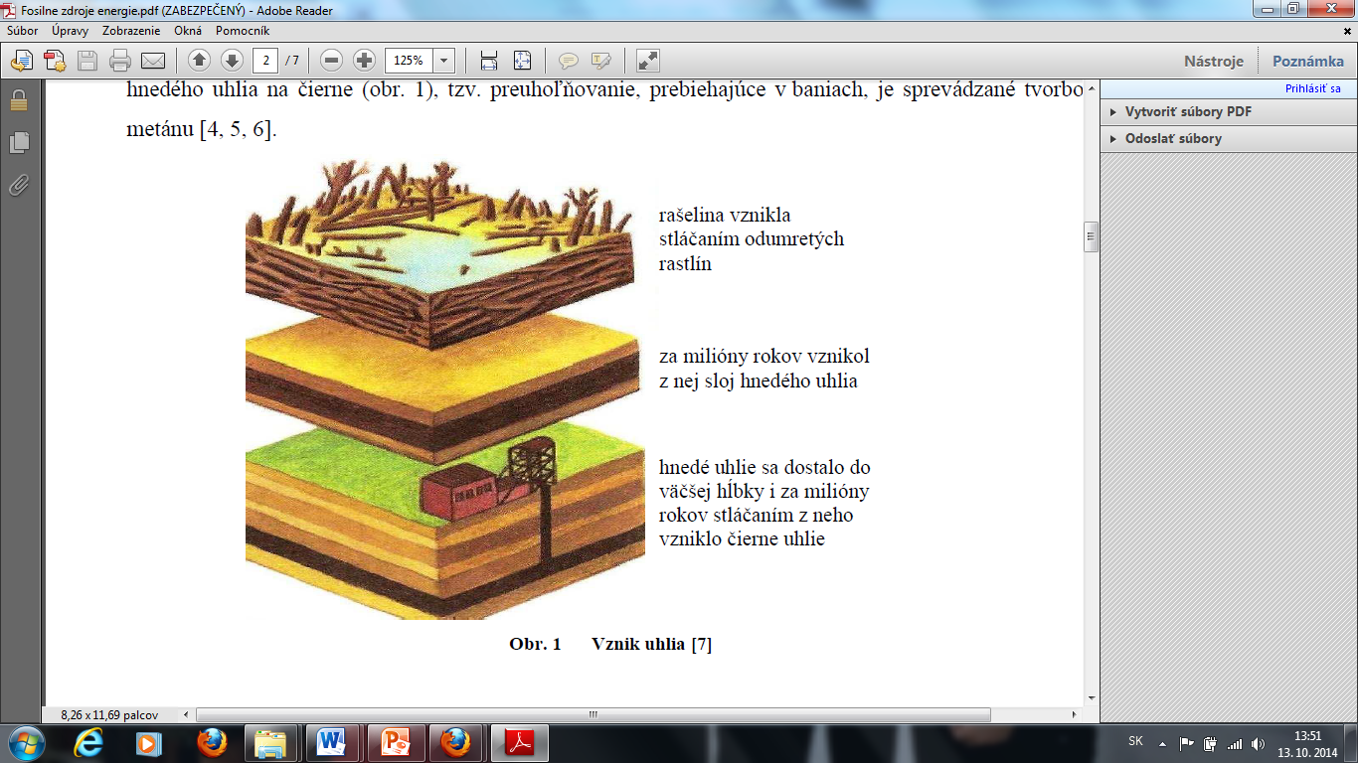

**Obr. 1** **Vznik uhlia**

(Zdroj: http://kekule.science.upjs.sk/chemia/digitalna_kniznica/assets/data/Fosilne%20zdroje%20energie.pdf)

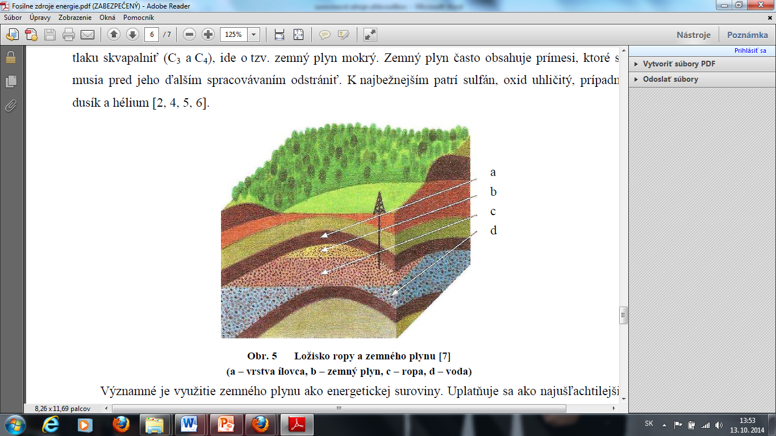 Z odumretých rastlín a hlavne malých morských živočíchov vznikla ___________ a ___________________________. Odumreté rastliny a živočíchy sa pomocou baktérií a bez prístupu vzduchu rozkladali až nakoniec vytvorili ložiská, ktoré sa nachádzajú hlboko pod zemským povrchom (Obr. 2).

zemný plyn

vrstva ílovca

ropa

voda

**Obr. 2 Ložisko ropy a zemného plynu**(Zdroj: upravené podľa http://kekule.science.upjs.sk/chemia/digitalna_kniznica/assets/data/Fosilne%20zdroje%20energie.pdf)

**Uhlie**

Má _______________lesklú farbu a ťaží sa hlbinnou ťažbou. Kvalita uhlia závisí od obsahu_____ . Čím a jeho obsah _________, je jeho kvalita _________. Hnedé uhlie sa nazýva____________. Ťaží sa povrchovou ťažbou, napr. v _____________. Má ____________ kvalitu ako čierne uhlie. Najkvalitnejšie uhlie sa volá ____________ a používa sa na vykurovanie. Čierne uhlie dovážame z ____________.

**Ropa**

Ropa je _____________ látka ___________ skupenstva, ktorá má _____________hustotu ako voda. Z chemického hľadiska je to zmes _____________, najväčšie zastúpenie v tejto zmesi majú alkány. Ropa sa ťaží pomocou vrtov, napríklad v Rusku a v Saudskej Arábii. Na Slovensku sú len malé náleziská ropy napr. na _____________, preto ropu dovážame z _________. Preprava ropy sa uskutočňuje ____________ alebo lodnou dopravou - __________.

Vyťažená ropa sa spracúvava **frakčnou destiláciou**. Na základe rôznej teploty varu zložiek ropy a postupne ňou získavame jednotlivé zložky – __________ (Obr. 3).

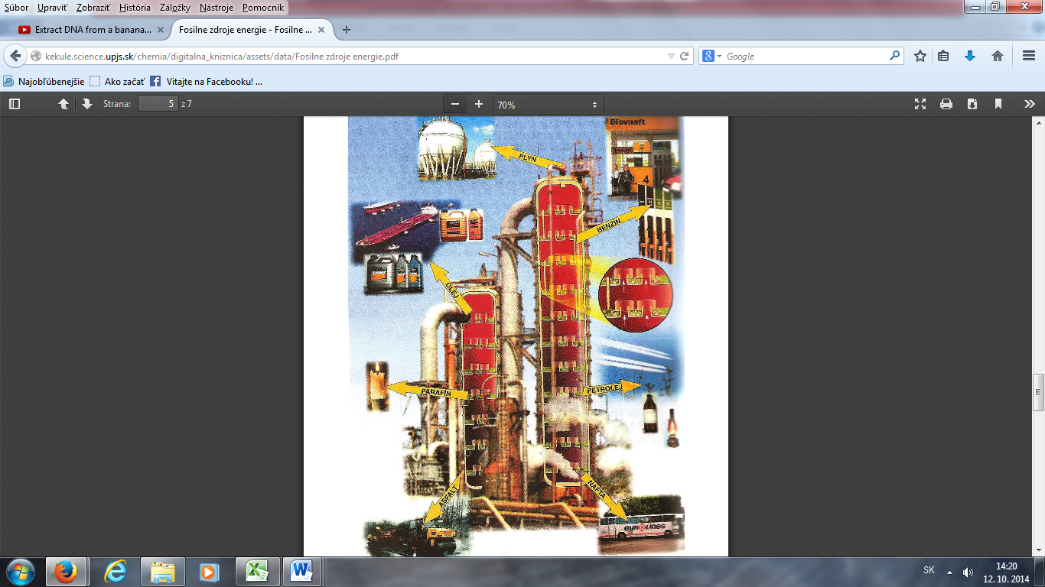

Vyrába sa z neho benzín, náplň petrolejových lámp

Pohonná látka nákladných áut

Povrchová úprava ciest

Výroba pohonných látok, čistenie škvŕn

Mazanie strojov

Výroba sviečok a leštidiel

benzín

nafta

olej

parafín

petrolej

asfalt

**Obr. 3** Spracovanie ropy a jej zložky (Zdroj: upravené podľa <http://kekule.science.upjs.sk/chemia/digitalna_kniznica/assets/data/Fosilne%20zdroje%20energie.pdf>)

✓**Úloha 1**: Čiarou spojte výrobky z jednotlivých frakcií ropy.

✓**Úloha 2**: Aký je rozdiel medzi benzínom a naftou?

________________________________________________________________

________________________________________________________________

________________________________________________________________

________________________________________________________________

Online-pomocník: <http://rozdiely.sk/rozdiel-medzi-naftou-a-benzinom/>

**Zemný plyn**

Zemný plyn je bezfarebná ­__________ zmes uhľovodíkov. Veľmi často sa vyskytuje nad ložiskom ropy. Hlavnú zložku zemného plynu tvorí __________(až 95 %). Ďalšími zložkami zemného plynu sú C2H6_______, CH3CH2CH2CH3___________ a propán________________ a anorganické plyny CO2 a sulfán.

Zemný plyn sa využíva v domácnosti najmä pri ______________a na­­­­­_____________. Je bez zápachu a preto sa k nemu pridávajú rôzne prímesi – zlúčeniny síry. Toto je dôležité najmä pri unikaní zemného plynu do ovzdušia. Ľahko vybuchuje a môže spôsobiť udusenie.

**Environmentálny vplyv fosílnych palív**

**oxid siričitý (SO2), oxidy dusíka - NOx, zlúčeniny arzénu a olova, popolček**

**CO2, vodná para**

**spaľovanie uhlia**

**spaľovanie zemného plynu**



✓**Úloha 3**: Označte ekologickejšie palivo v domácnosti a pre životné prostredie a svoj výber zdôvodnite.

Globálne dôsledky spaľovania fosílnych palív:____________________, ____________________, ____________________­­­­­­­­­_______________.

✓**Úloha 4:** Pomenujte alternatívne zdroje energie a diskutujte o potenciále ich využiteľnosti v podmienkach Slovenska.

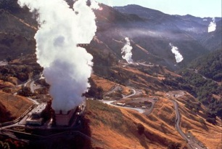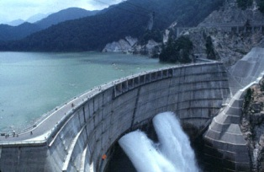 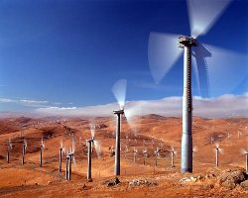 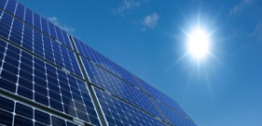 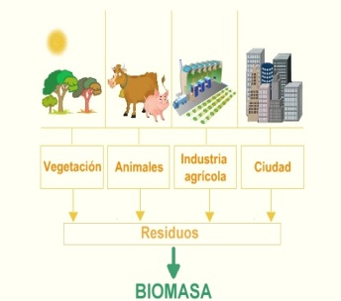

**­­­­­­­­­­­­­­a_________________ b_________________ c________________d__________________ e_____________**

**Zaujímavosti na záver**

1 liter oleja znehodnotí 5 miliónov litrov vody. Zdroje uhlia sú na______ rokov, ropy na 40 rokov, zemného plynu na _______________ rokov.

Zdroje obrázkov:

<http://www.infovek.sk/predmety/biologia/seminar/energia.php>

<http://brokenfixit.com/house-clipart/>

<http://kekule.science.upjs.sk/chemia/digitalna_kniznica/assets/data/Fosilne%20zdroje%20energie.pdf>)

<http://newton.cnice.mec.es/materiales_didacticos/energia/biomasa.htm>

<http://www.vcc-international.com/sk/innovationen/energie/>